实验报告
课程名称 | Web编程基础 | 实验编号 | 01
班 级 |  | 实验日期
学 号 |  | 姓 名
实验题目： Web开发环境配置与编程基础
一、实验目的
了解Web标准及基本概念；掌握Java Web开发环境的安装与配置；掌握Web应用开发流程，能够熟练使用IDE创建Web项目；熟悉Web网页的制作。
二、实验涉及知识点
1．服务器安装与配置。
2．IDE的安装与配置。
3．创建并部署Web项目。
4．开发Web网页
三、实验内容
一、Java Web开发环境搭建
1. 安装tomcat
2. 安装IDE（Eclipse与MyEclipse皆可）
3. 创建并部署一个Web项目
二、开发Web网页

创建一个html文档，运用所学的html网页标签，开发一个网页界面，要求：除了基本标签外，还需包含（列表标签、表格标签、表单标签和框架标签，以上四个最少选择三个进行使用）。
效果如下（界面展示）：
1. 安装tomcat
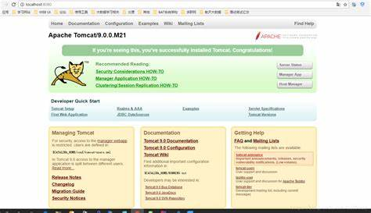

2. 安装IDE（Eclipse与MyEclipse皆可）
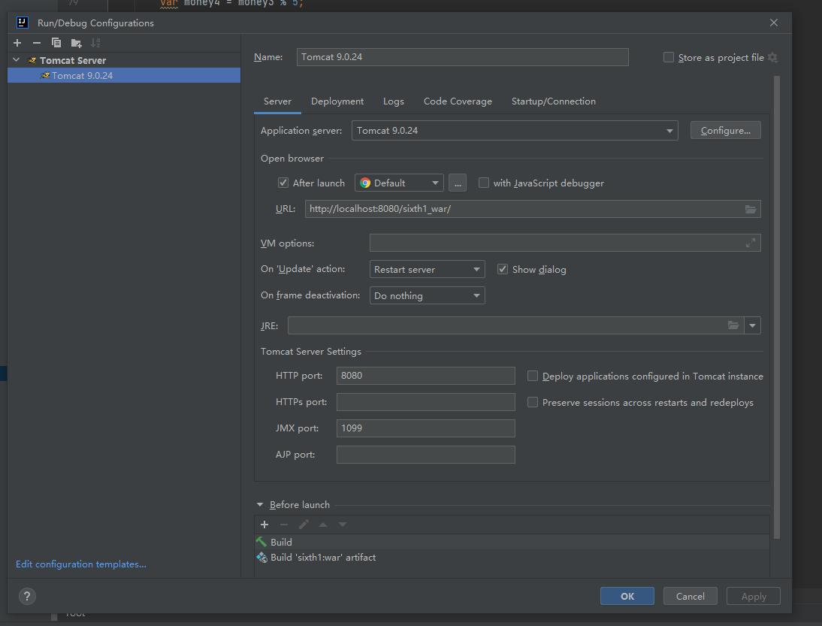

3. 创建并部署一个Web项目
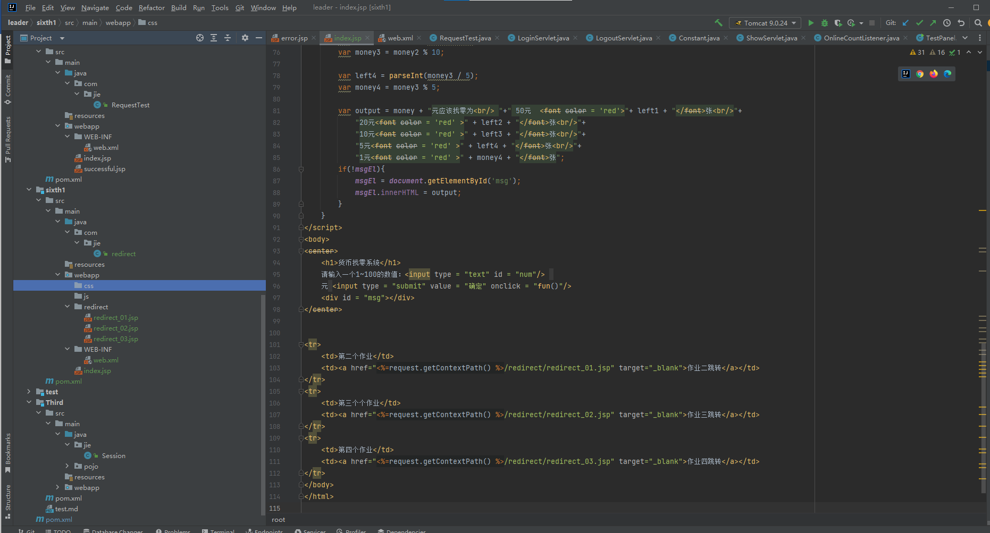
4.开发web网页
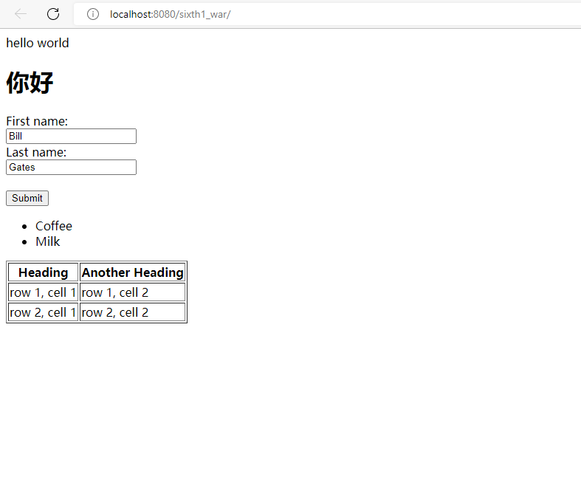

四、实验总结（收获、问题和建议）

